115-01 網際網路與AI 應用期中測試
(一.)請繪出OSI 和DoD 的Model 對比圖示，並說明各層的任務工作。

OSI 與 DoD (TCP/IP) 模型對比圖
廣域網路與區域網路的通訊架構主要分為開放式系統互聯模型（OSI）與美國國防部模型（DoD / TCP/IP），兩者的對應關係如下：
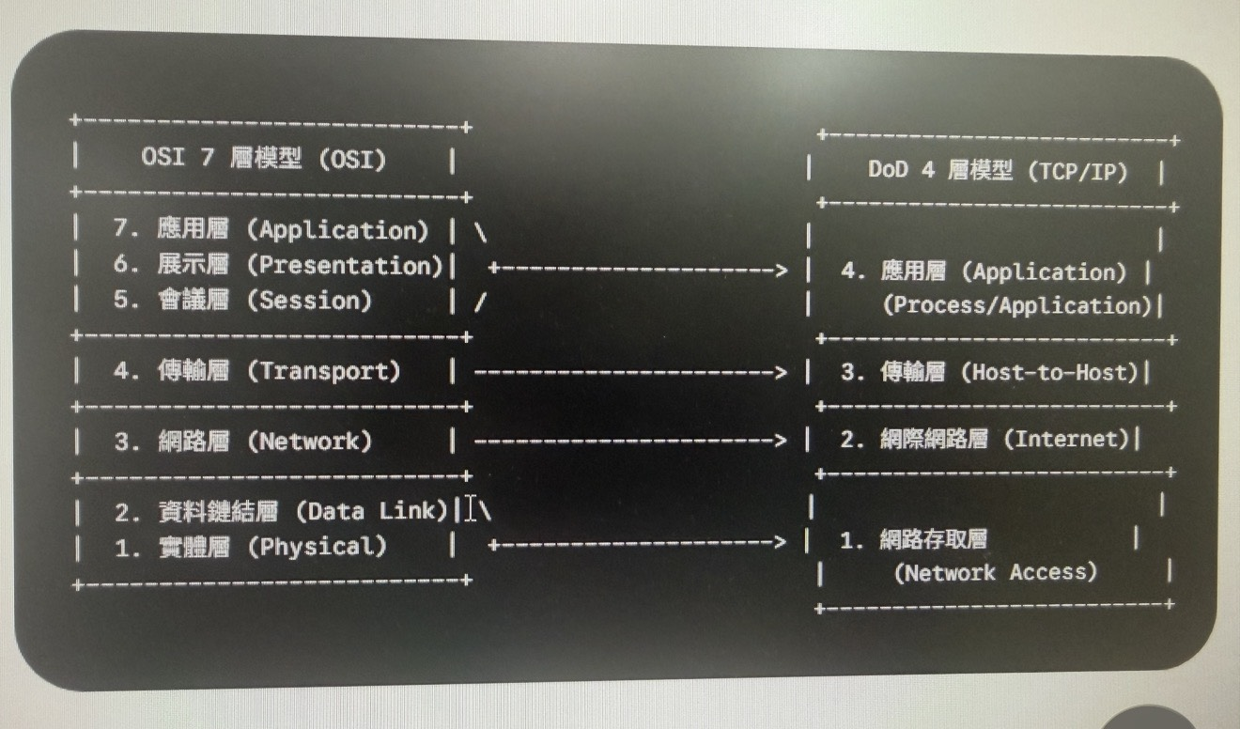

1. 應用層 (Application / DoD 應用層)
- OSI 分層：包含「應用層 (7)」、「展示層 (6)」、「會議層 (5)」
- DoD 分層：應用層 (Application Layer)
- 任務與工作：
  - 應用層 (L7)：直接提供網路服務給終端使用者與應用程式，例如網頁瀏覽、電子郵件、檔案傳輸等（協定：HTTP, HTTPS, FTP, SMTP, DNS）。
  - 展示層 (L6)：負責資料格式的轉換、壓縮與加解密（格式：JPEG, JSON, XML, TLS/SSL 加密）。
  - 會議層 (L5)：建立、管理與終止應用程式之間的對話與連線狀態（Session）。
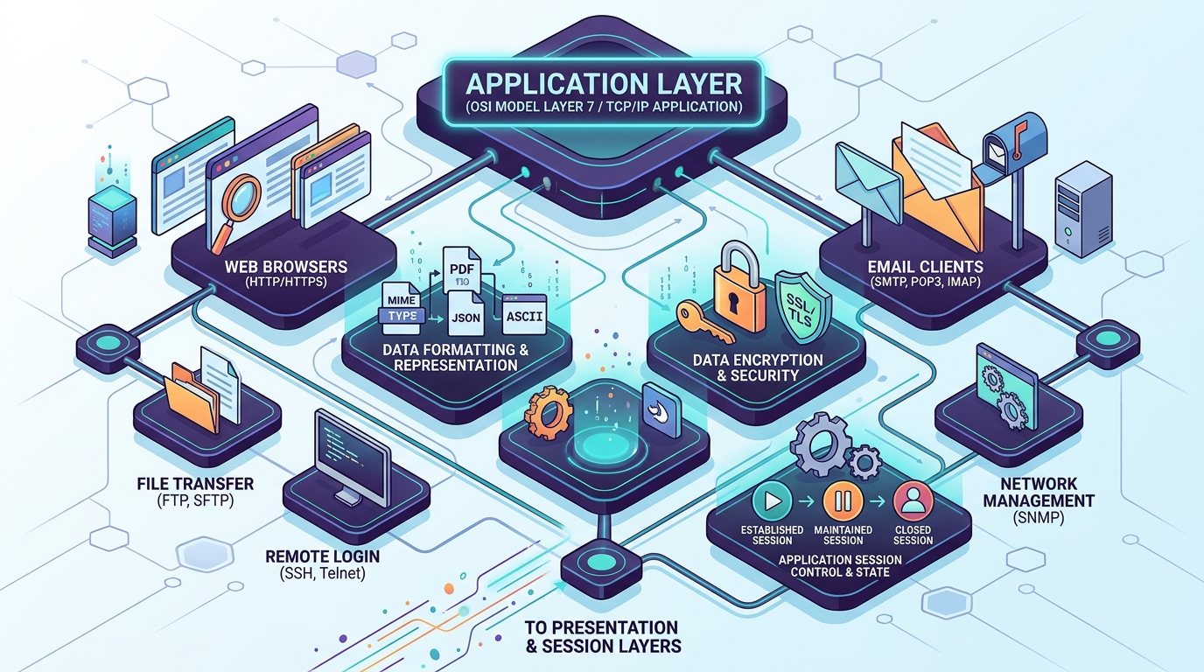

2. 傳輸層 (Transport / DoD 主機對主機層)
- OSI 分層：傳輸層 (Transport Layer - L4)
- DoD 分層：主機對主機層 (Host-to-Host Layer)
- 任務與工作：
  - 負責端到端（End-to-End）的資料傳輸與通訊品質。
  - 定義連接埠號（Port Number，如 Port 80, 443），將資料準確送達目標應用程式。
  - TCP 協定：提供可靠、面向連接（Connection-oriented）的傳輸，具備重傳、流量控制與擁塞控制機制。
  - UDP 協定：提供不可靠、無連接（Connectionless）的高速傳輸，適用於即時串流與語音通話。
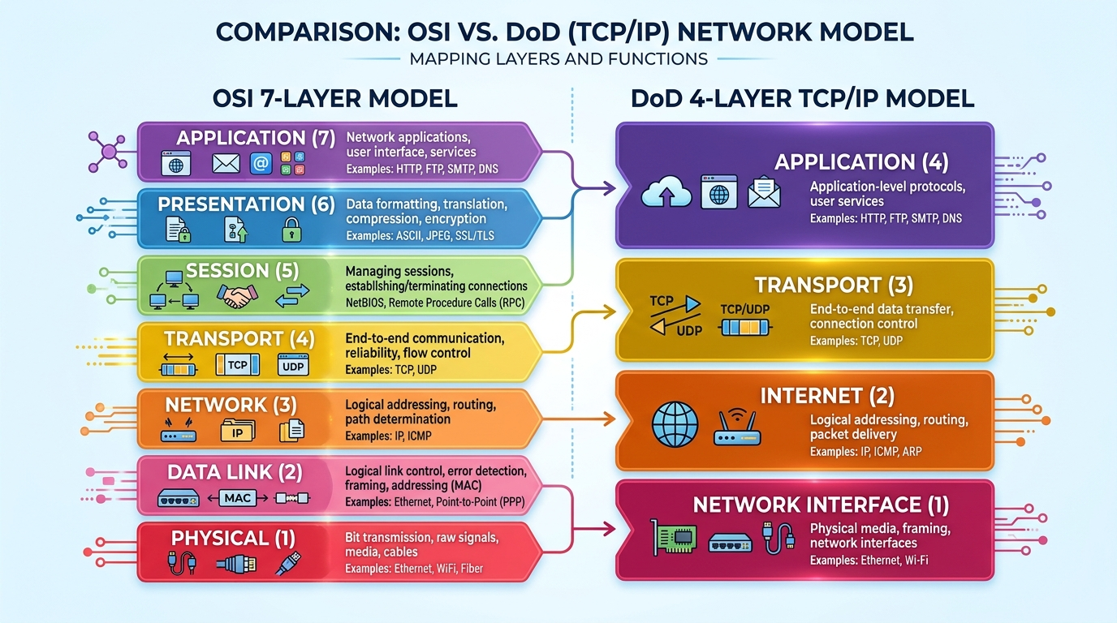

3. 網路層 (Network / DoD 網際網路層)
- OSI 分層：網路層 (Network Layer - L3)
- DoD 分層：網際網路層 (Internet Layer)
- 任務與工作：
  - 負責邏輯定址（IP 位址，如 IPv4 / IPv6）與跨網路的封包路由選擇（Routing）。
  - 選擇資料傳送的最佳路徑（由路由器 Router 執行）。
  - 輔助協定：ICMP（網路診斷，如 ping）、ARP（IP 轉 MAC 位址）。
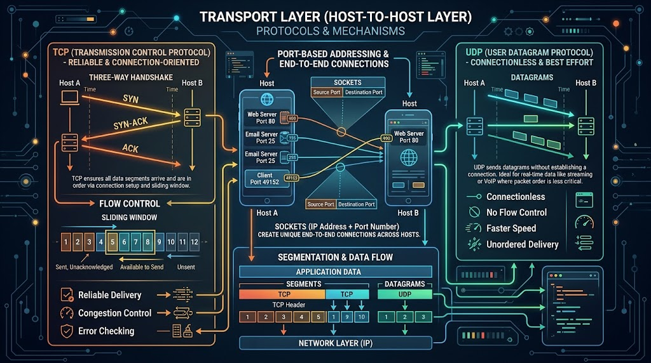

4. 資料鏈結層與實體層 (Data Link & Physical / DoD 網路存取層)
- OSI 分層：資料鏈結層 (L2) 與 實體層 (L1)
- DoD 分層：網路存取層 (Network Access / Link Layer)
- 任務與工作：
  - 資料鏈結層 (L2)：負責點對點（Point-to-Point）及區域網路內的硬體定址（MAC 位址）、訊框（Frame）封裝、介質存取控制（MAC/LLC）及錯誤偵測（CRC）。
  - 實體層 (L1)：負責將資料轉為位元流（Bits, 0 與 1），透過物理介質（雙絞線、光纖、無線電波等）進行電信號或光訊號的傳輸。
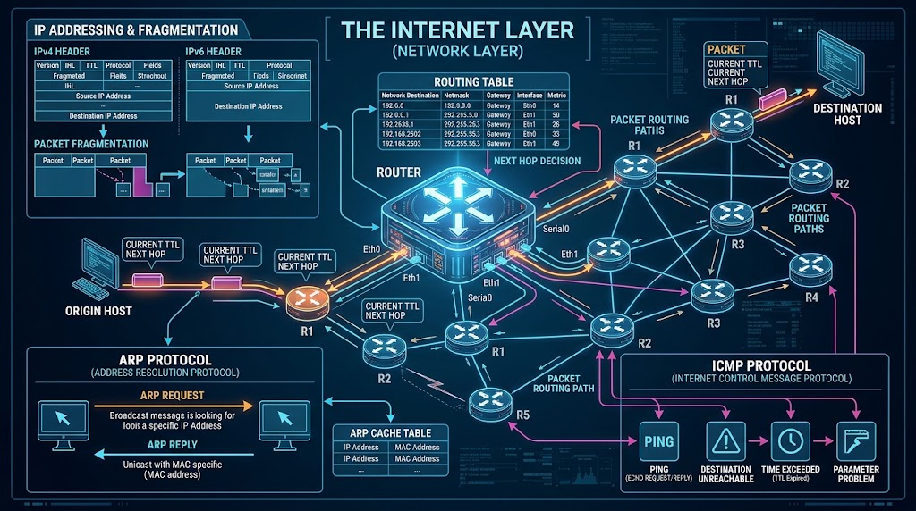

5.網路存取層 (Network Access / Data Link & Physical)
- 資料鏈結層 (Data Link Layer - L2)：
  - MAC 位址 (Media Access Control)：燒錄於網路卡（NIC）上的 48 位元硬體獨一識別碼。
  - 訊框封裝 (Ethernet Frame)：將來自網路層的 IP 封包加上標頭（包含來源/目的 MAC 位址）與 FCS（訊框檢查序列，用以偵測傳輸錯誤）。
  - 交換器 (Switch)：運作於 L2 的網路設備，根據 MAC 位址表（MAC Address Table）精準轉發訊框至指定連接埠。
- 實體層 (Physical Layer - L1)：
  - 位元流 (Bits Stream)：將數位資料轉化為 0 與 1 的電壓高低變化、光訊號脈衝或無線電電磁波。
  - 傳輸介質：包含 RJ-45 雙絞線、光纖纜線（Fiber Optic）以及 Wi-Fi 無線電波。
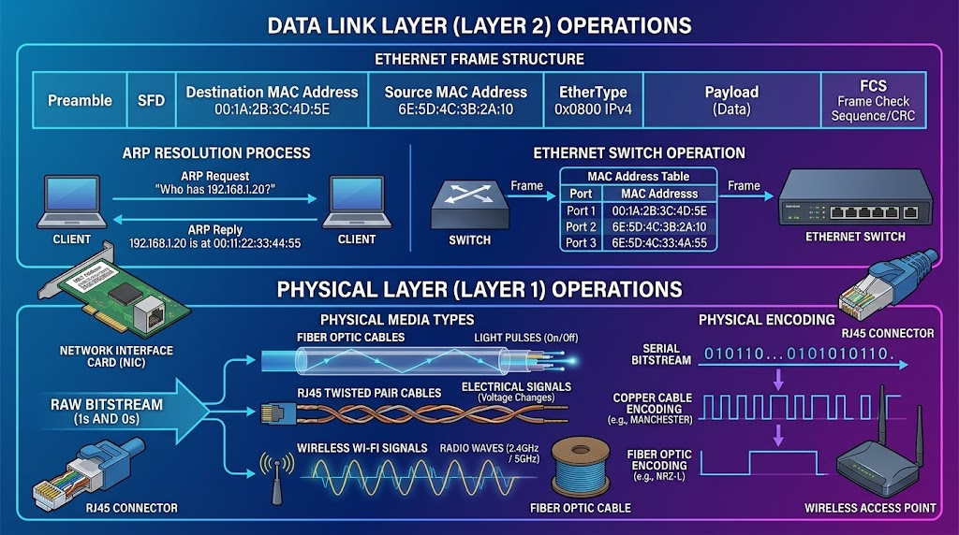

(二.)請寫出TCP、UDP 和IP 的功用與應用對照。
1. 基本功用說明
協定 | 全名 | 層級 | 主要功用 | 特點
IP | Internet Protocol | 網路層 (Layer 3) | 負責封包的定址與路由，把資料從來源送到目的地 | 無連線、不可靠、盡力而為 (best-effort)
TCP | Transmission Control Protocol | 傳輸層 (Layer 4) | 提供可靠、有序、連線導向的資料傳輸 | 有連線、可靠、流量控制、壅塞控制、重傳機制
UDP | User Datagram Protocol | 傳輸層 (Layer 4) | 提供快速、無連線的資料傳輸 | 無連線、不可靠、低延遲、開銷小
- IP 是網路通訊的基礎，負責「怎麼把封包送到正確的主機」。
- TCP 與 UDP 都運行在 IP 之上，負責「應用程式之間怎麼傳資料」。

2. 詳細對照表
項目 | TCP | UDP | IP
連線方式 | 連線導向 (三次握手建立連線) | 無連線 | 無連線
可靠性 | 高（確認、重傳、排序） | 低（不保證送達、不排序） | 低（不保證送達）
速度 / 延遲 | 較慢（有額外控制開銷） | 較快（幾乎無額外開銷） | 基礎層，速度取決於網路
流量 / 壅塞控制 | 有 | 無 | 無
封包順序 | 保證有序 | 不保證 | 不保證
標頭大小 | 20 bytes 起 | 8 bytes | 20 bytes 起 (IPv4)
適用情境 | 需要完整、正確資料的應用 | 需要即時、可容忍少量遺失的應用 | 所有網路通訊的基礎
典型應用 | 網頁 (HTTP/HTTPS)、電子郵件 (SMTP)、檔案傳輸 (FTP)、遠端登入 (SSH) | 影音串流、線上遊戲、DNS、VoIP、IoT 感測資料 | 所有 IP 網路封包的路由與定址

3. 簡單架構圖示（文字版）
text
應用層 (Application)
│
├─ HTTP / FTP / SMTP ... ──► 使用 TCP
│
└─ DNS / 影音串流 / 遊戲 ... ──► 使用 UDP
│
傳輸層 (Transport)
│
├──────────── TCP ────────────┐
│ │
└──────────── UDP ────────────┤
│
網路層 (Network) │
│ │
└──────────── IP ─────────────┘
│
資料連結層 / 實體層

4. 資料傳輸流程簡圖
TCP 流程（可靠）：
text
發送端 ──三次握手──► 建立連線
──分段 + 序號 + 確認──► 接收端
◄──ACK / 重傳請求──────
──四次揮手──► 關閉連線
UDP 流程（快速）：
text
發送端 ──直接丟封包──► 接收端
（不建立連線、不確認、不重傳）
IP 角色：
text
無論 TCP 或 UDP 的資料，都會被封裝成 IP 封包，
由路由器根據目的 IP 位址進行路由轉發。

5. 選擇建議（何時用哪個）
- 選 TCP：資料完整性很重要（檔案、網頁、資料庫同步、電子郵件）。
- 選 UDP：即時性優先、可接受少量遺失（直播、視訊會議、線上遊戲、語音通話）。
- IP：永遠都在底層運作，應用程式通常不直接操作 IP，而是透過 TCP 或 UDP socket。

(三.)請說明區域網路中何謂CSMA/CD 與Token Ring，請說明其工作原理。

一、 CSMA/CD（載波偵聽多路存取/碰撞偵測）
CSMA/CD 代表 Carrier Sense Multiple Access with Collision Detection，是傳統乙太網路（Ethernet, IEEE 802.3）採用的核心技術。

1. 各字首含義
- CS (Carrier Sense, 載波偵聽)：發送資料前，先 listen（聽）傳輸介面上是否有其他設備正在傳送資料。
- MA (Multiple Access, 多路存取)：多台電腦共享同一條傳輸介面（如匯流排）。
- CD (Collision Detection, 碰撞偵測)：邊發送邊監聽，一旦發現資料發生碰撞，立即停止並處理。

2. 工作原理與流程
CSMA/CD 的運作機制常被形容為「無序的會議發言」：
- 先聽後送（Carrier Sense）：想發送資料的電腦先檢查線路。若線路忙碌，則等待；若線路空閒（Idle），則開始傳送資料。
- 邊送邊聽（Collision Detection）：在傳送資料的過程中，電腦持續監聽線路電壓變化。若有兩台以上電腦同時發送，電壓會異常升高，代表發生「碰撞（Collision）」。
- 發生碰撞與廣播：一旦偵測到碰撞，設備會立刻停止發送資料，並發送一個高頻的塞車訊號（Jam Signal），通知網路上所有節點「發生碰撞了，請清除廢棄封包」。
- 隨機退避（Truncated Binary Exponential Backoff）：發生碰撞的節點各自隨機等待一段時間（以微秒計）後，重新回到第 1 步嘗試再傳。由於隨機時間不同，可大幅降低再次碰撞的機率。

二、 Token Ring（權牌環狀網路）
Token Ring 是由 IBM 開發、後制定為 IEEE 802.5 標準的區域網路技術，採用實體或邏輯上的環狀拓撲（Ring Topology）結構。
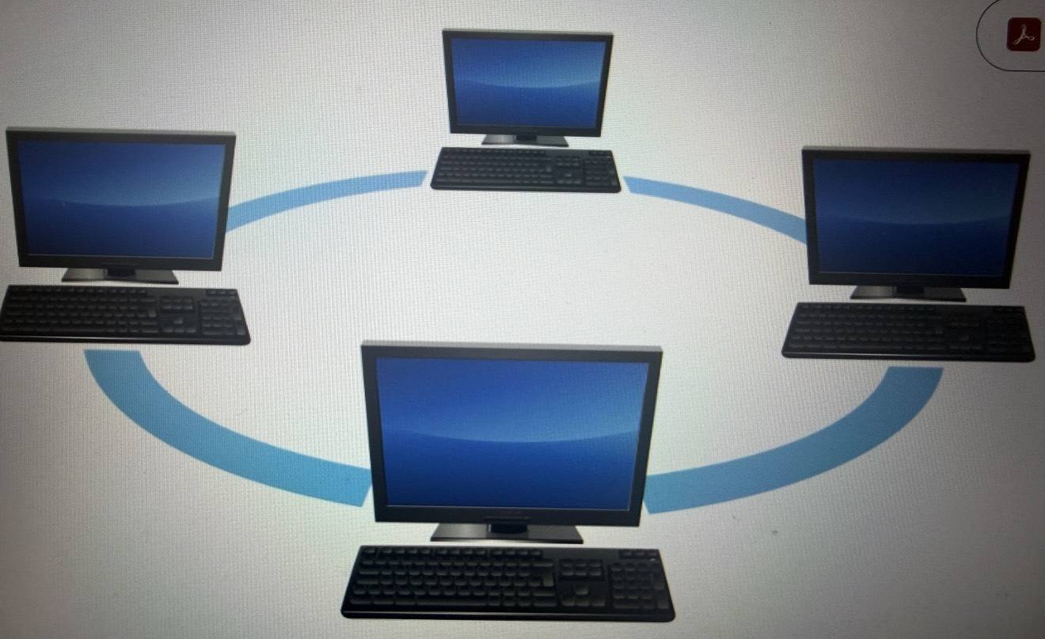

1. 核心概念：權牌（Token）
- 在環狀網路中，只有獲得一個特殊的控制封包——權牌（Token）的電腦，才有資格發送資料。
- 網路上永遠只有一個權牌在節點之間依序單向傳遞（如順時針）。

2. 工作原理與流程
Token Ring 的運作機制常被形容為「拿接力棒發言」：
- 權牌巡迴：空閒狀態下，一個「空權牌（Free Token）」在環狀網絡中順序傳遞。
- 取得權牌並改寫：當某台電腦有資料要傳送，且拿到空權牌時，它會將權牌狀態改寫為「忙碌（Busy Token）」，並把資料附加在權牌後面，組合成一個資料訊框（Frame）發送出去。
- 節點轉發與接收：
  - 資料沿著環路單向傳遞，經過的每個節點都會檢查目標 MAC 位址。
  - 若非目標節點，則直接將訊框原封不動轉發給下一個節點。
  - 若是目標接收端，則將資料複製一份到緩衝區，並在訊框尾端加上「已接收」標誌後繼續傳遞。
- 源頭回收與釋放權牌：資料繞完一圈回到原始發送端後，發送端確認資料已順利被接收，便將資料訊框從環上移除，並重新釋放出一個「空權牌」，讓下一台需要發送資料的電腦搶取。

三、 CSMA/CD 與 Token Ring 對比總結
比較項目 | CSMA/CD (Ethernet) | Token Ring
IEEE 標準 | IEEE 802.3 | IEEE 802.5
控制方式 | 競爭式（Contention-based） | 權限式（Token-based / Deterministic）
碰撞可能 | 會發生碰撞，需透過 CD 機制應對 | 完全無碰撞，只有持有 Token 才能發送
網路負載表現 | 低負載時延遲低、效率極高；高負載時碰撞增加，效能劇降 | 無論負載高低均能穩定運行，高負載下表現優於傳統乙太網
維護成本 | 結構簡單、設備便宜 | 結構複雜、維護與硬體成本高昂
現今現況 | 已廣泛普及（現代全雙工乙太網配合 Switch 已無碰撞問題） | 已幾乎完全被乙太網絡淘汰

(四.)請對Bus、Start 及Ring 三種拓撲分類加以說明並列出優劣原因。
網路拓撲（Network Topology）是指網路中各裝置（電腦、伺服器、交換器等）之間的實體佈線或邏輯連接方式。以下針對 Bus（匯流排拓撲）、Star（星狀拓撲） 及 Ring（環狀拓撲） 三種常見拓撲進行說明與優缺點分析：

1. 匯流排拓撲 (Bus Topology)
所有的網路裝置都連接到一條主要的中央傳輸纜線（稱為 Bus 或 Backbone），纜線兩端需加上終端器（Terminator）以防止訊號反射。
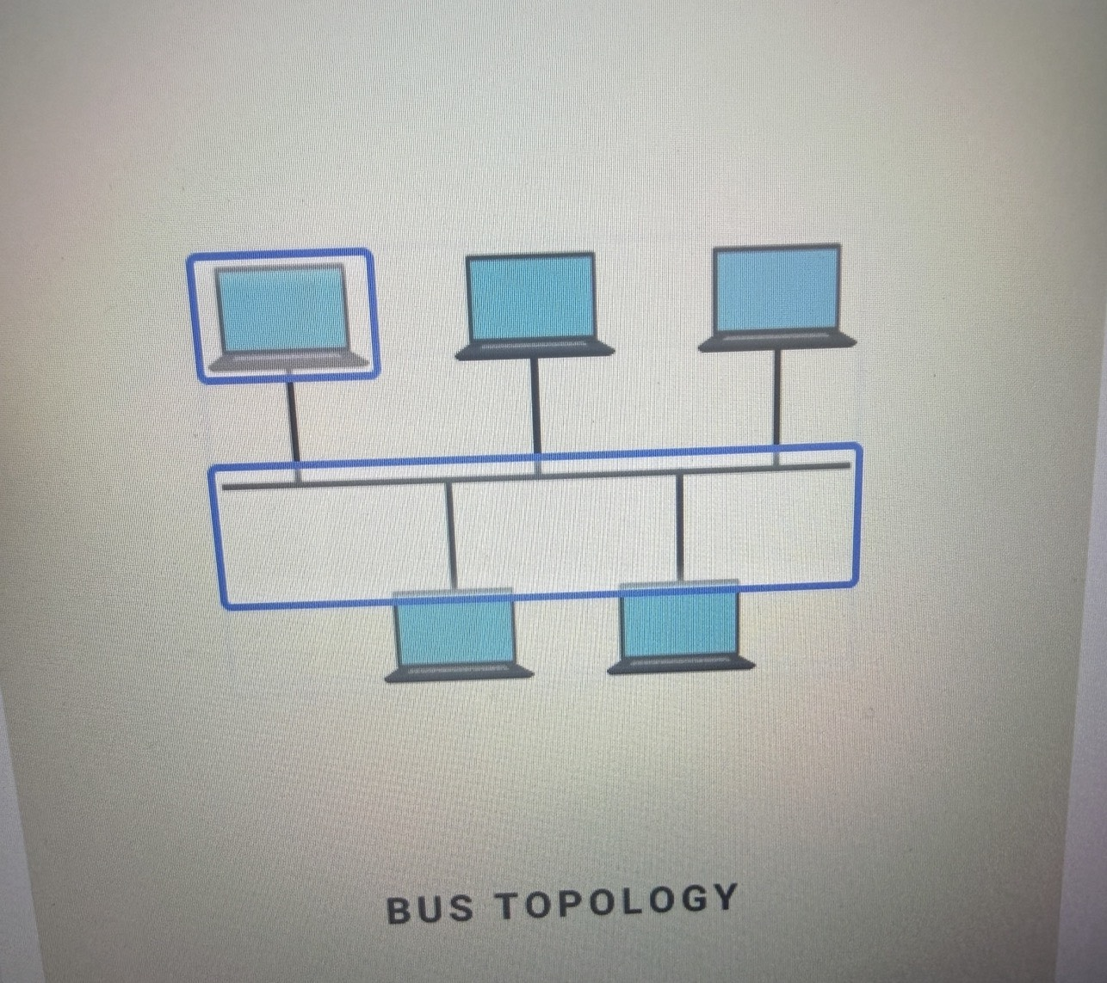
優點：
- 架構簡單且成本低：只需一條主幹纜線，所需線材總長度最少。
- 擴充與安裝容易：適合小型網路或臨時架設的環境。
缺點：
- 單點故障風險高：若主幹纜線發生斷裂，整個網路會立即中斷。
- 效能受限與碰撞問題：所有裝置共享同一頻道，當裝置增加或傳送量大時容易發生訊號碰撞（Collision），導致效能下降。
- 除錯困難：當網路出現異常時，難以快速定位是哪一段纜線或裝置出問題。

- 2. 星狀拓撲 (Star Topology)
- 所有網路裝置分別透過獨立的纜線連接到一台中央設備（如集線器 Hub 或交換器 Switch）。這是目前現代乙太區域網路（LAN）最普遍採用的拓撲結構。
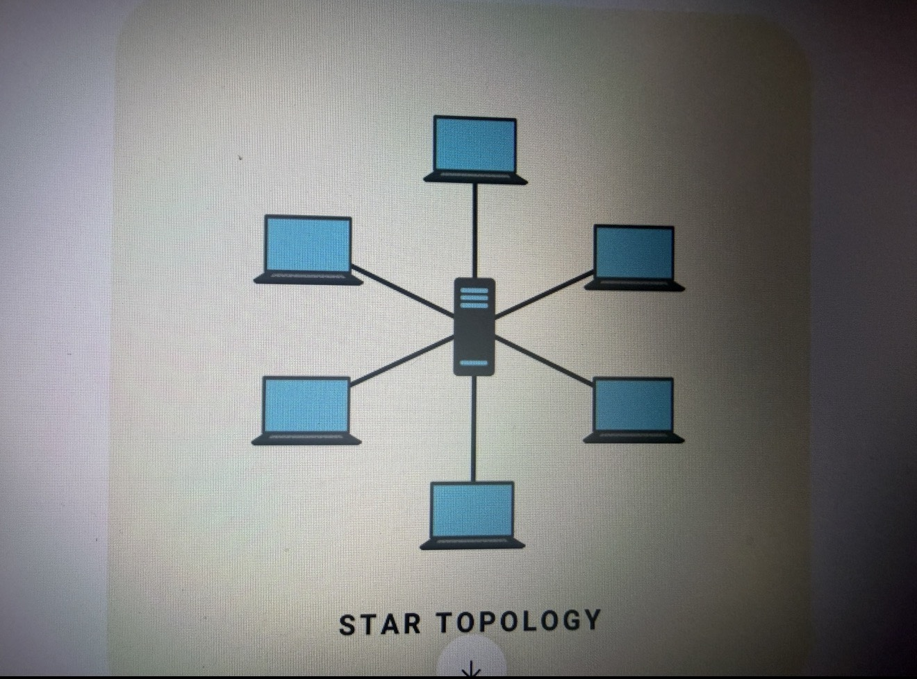
優點：
- 故障隔離性佳：單一電腦或連線纜線損壞時，不會影響其他裝置的正常運作。
- 易於維護與除錯：管理員可以從中央設備輕鬆監控各節點狀態並進行故障排除。
- 擴充彈性高：新增或移除裝置只需插拔中央設備的連接埠，不需中斷全網。
缺點：
- 依賴中央設備：若中央交換器/集線器損壞，整個網路將陷入癱瘓（中央單點故障）。
- 建置成本較高：每台裝置都需獨立纜線連接至中央設備，線材與設備開銷較大。

3. 環狀拓撲 (Ring Topology)
- 每個網路裝置依序點對點相連，形成一個閉合的環形迴路。資料通常沿著單一方向（順時針或逆時針）逐站傳送，常見於 Token Ring（記號環網路）或光纖分散式數據介面（FDDI）。
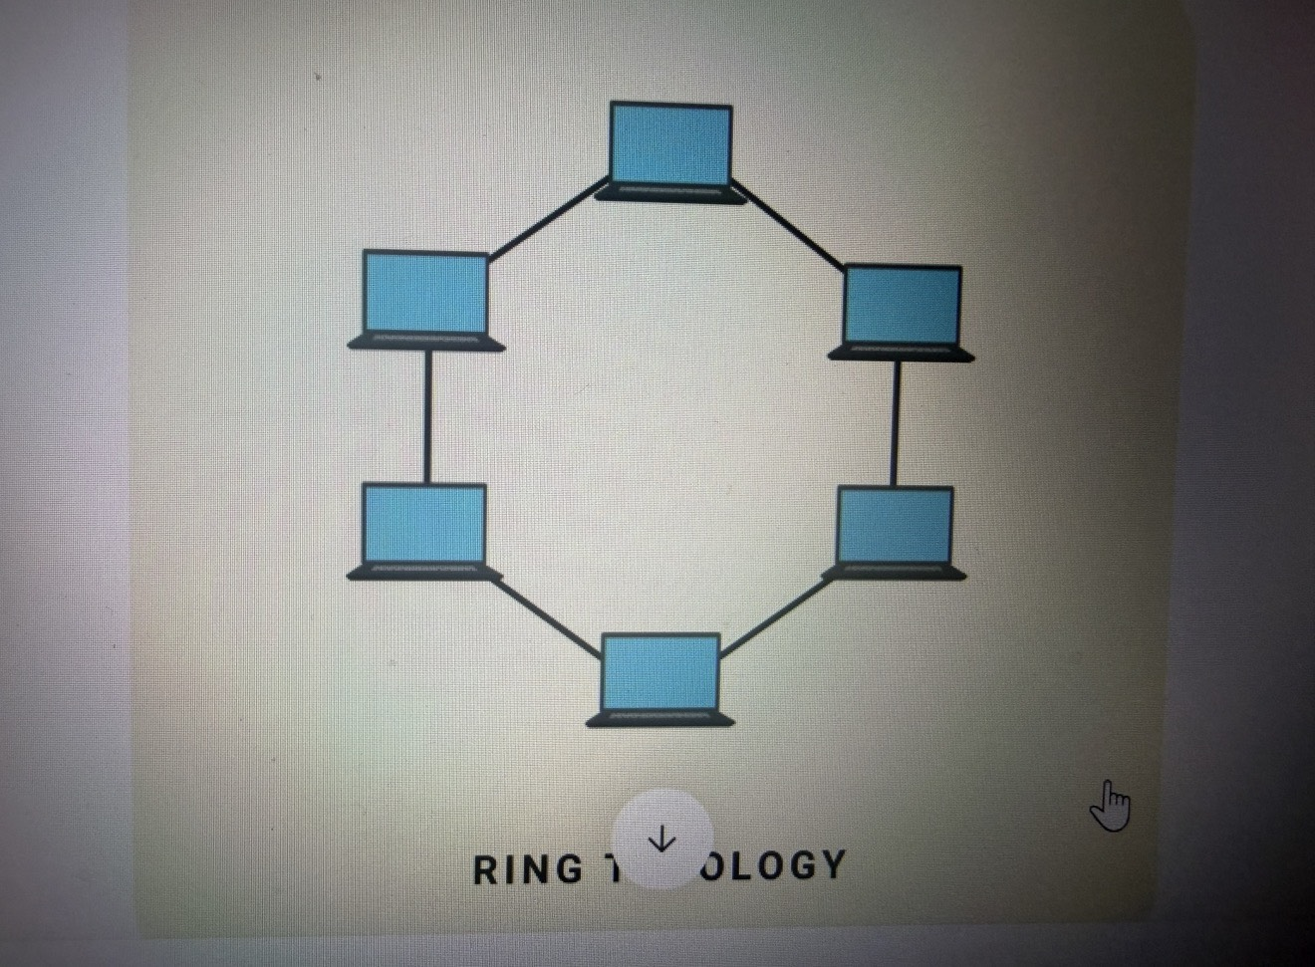
優點：
  - 無訊號碰撞：通常透過權杖（Token）傳遞機制控制發送權，資料傳輸秩序良好，在高流量下仍能維持穩定效能。
  - 平等存取權：環上的每個節點都擁有相同的傳送資料機會。
缺點：
  - 單環可靠性低：傳統單環結構中，只要任一節點或纜線中斷，整個環路傳送就會中斷（雙環 FDDI 可改善此問題）。
  - 擴充維護不便：新增或移除裝置時，通常需要短暫中斷整個網路以重新組態環路。

三者重點比較表
拓撲類型 | 佈線成本 | 故障影響範圍 | 故障排除難易度 | 代表應用情境
Bus | 最低 | 主幹中斷全網癱瘓 | 困難 | 早期同軸電纜 LAN
Star | 較高 | 單線中斷僅影響該節點（中央設備壞則全壞） | 容易 | 現代辦公室與家庭 LAN
Ring | 中等 | 單環中斷全網癱瘓 | 較難 | Token Ring、FDDI 光纖備援環網

(五.)解釋名詞：A:LAN B:IIS C:DNS D:Switch E:Router

A. LAN (Local Area Network，區域網路)
定義： 指在特定地理範圍內（如家庭、學校、辦公室大樓）將多台電腦、印表機及伺服器連接起來的封閉網路。主要用於內部設備之間的資料共享與通訊。
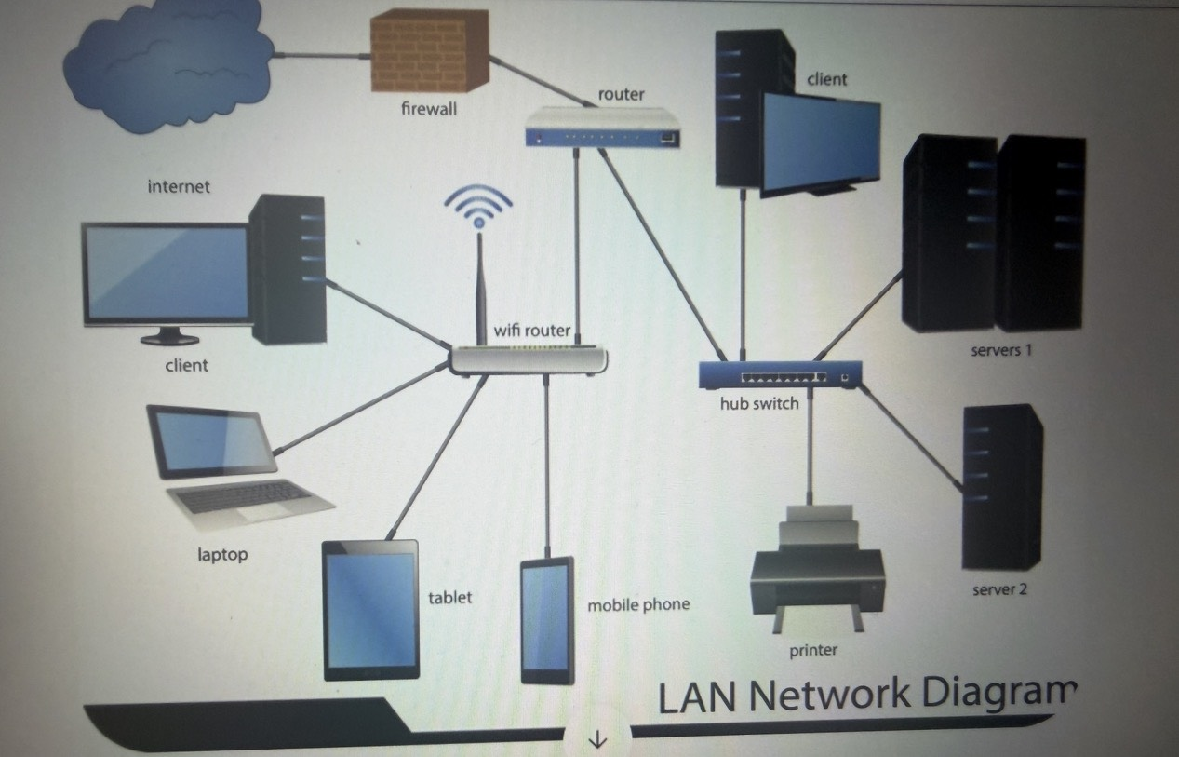

B. IIS (Internet Information Services，網際網路資訊服務)
定義： 由微軟（Microsoft）開發的 Web 伺服器軟體，專門運行於 Windows Server 作業系統上。它負責處理來自瀏覽器的 HTTP/HTTPS 請求，用來架設網站、Web 應用程式（如 ASP.NET）或 API 服務。
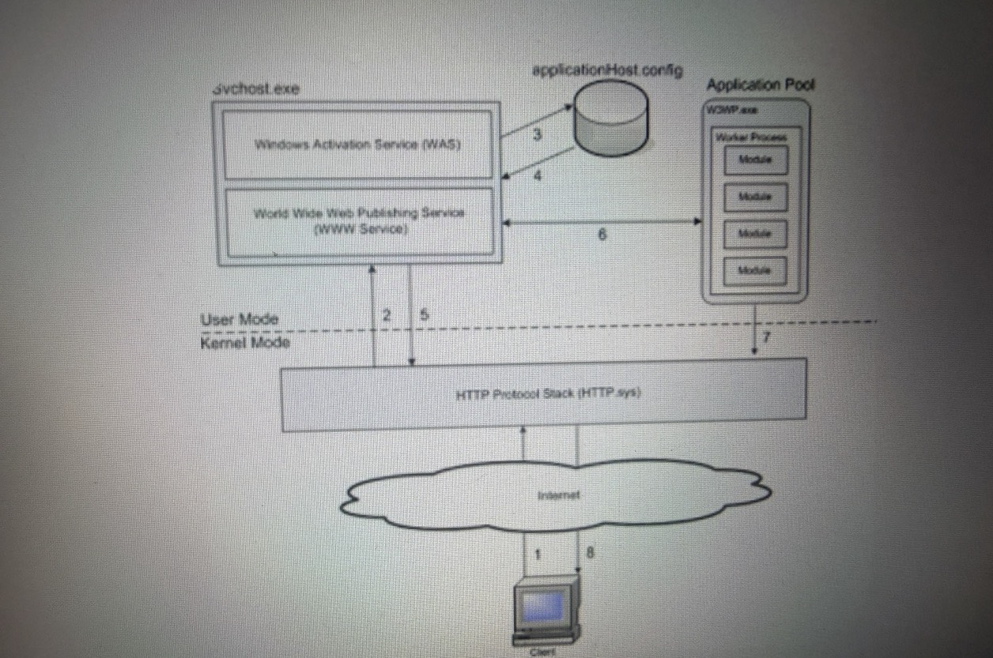

C. DNS (Domain Name System，網域名稱系統)
定義： 網際網路的「電話簿」。電腦在網路上通訊使用的是 IP 地址（如 142.250.198.14），但人類習慣記網址（如 google.com）。DNS 的作用就是將易記的網址轉譯成電腦看得懂的 IP 地址。
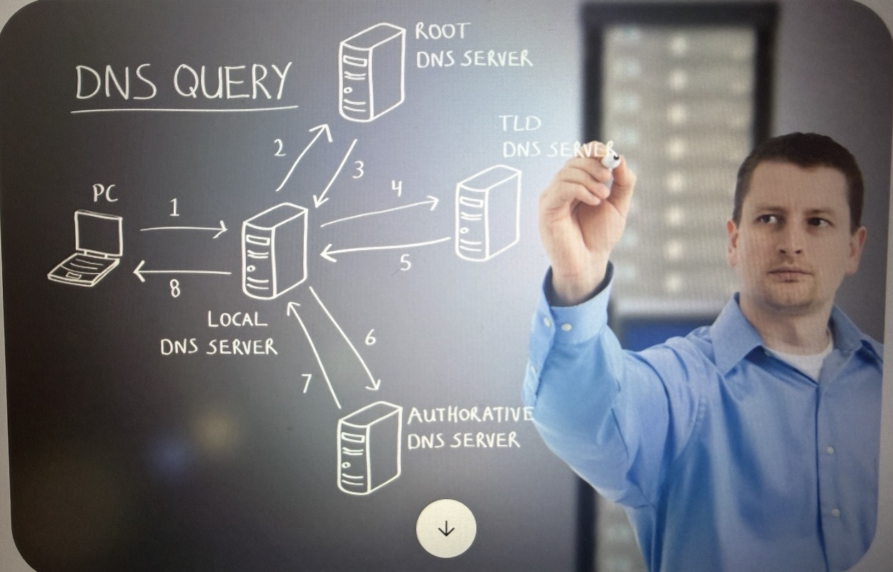

D. Switch (交換器)
定義： 運作於網路數據鏈結層（Data Link Layer）的硬體設備。用於在同一區域網路 (LAN) 內部連接多台設備，透過記錄設備的 MAC 地址，將數據精準傳送到指定的目標電腦。
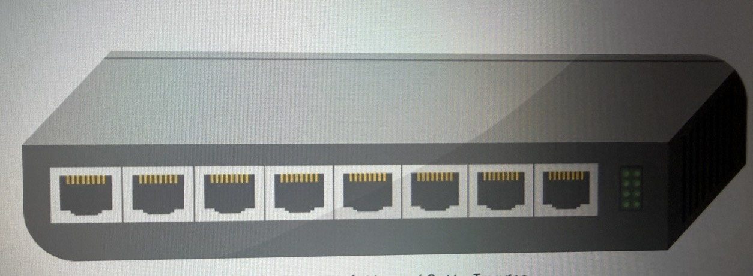

E. Router (路由器)
定義： 運作於網路層（Network Layer）的硬體設備。負責連接不同的網路（例如將內部的 LAN 連接到外網 Internet），並尋找最佳傳輸路徑（路由），將數據包安全封包並轉發出去。


